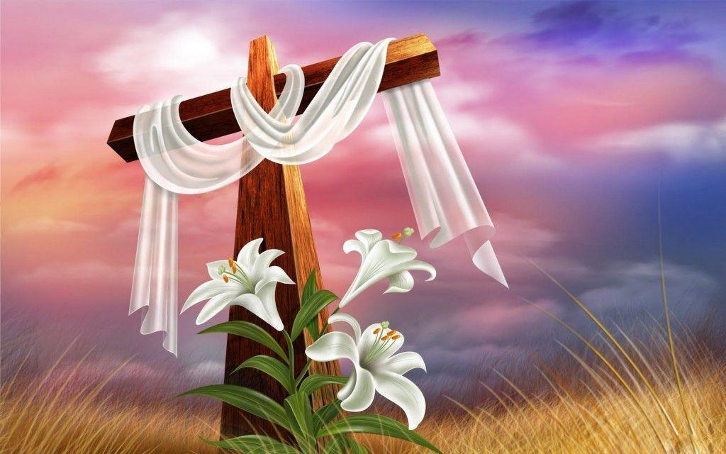 | CÉLÉBRER PÂQUES  AU FOYER  PÂQUES 2021

Pour préparer le rituel, on verse de l’eau bénite dans un petit bol à côté duquel on place un outil qui servira à asperger les personnes avec l’eau bénite (par exemple, une petite brosse). On place une chandelle devant le groupe et distribue une petite chandelle ou bougie à chaque personne présente.

Le rituel débute par le signe de croix.

Tous : Au nom du Père et du Fils et du Saint Esprit. Amen.

L’animateur lit la prière d’ouverture de Pâques.

Prière : Aujourd’hui, Dieu notre Père, tu nous ouvres la vie éternelle par la victoire de ton Fils sur la mort, et nous fêtons sa résurrection. Que ton Esprit fasse de nous des hommes nouveaux pour que nous ressuscitions avec le Christ dans la lumière de la vie. Par Jésus Christ ton Fils, notre Seigneur et notre Dieu, qui règne avec toi et le Saint-Esprit, maintenant et pour les siècles des siècles. Amen.

Un participant lit l’Évangile du dimanche de Pâques :

Lecteur : Évangile de Jésus Christ selon saint Jean

Tous : Gloire à toi, Seigneur !

Les personnes présentes font un signe de croix sur leur front, leurs lèvres et leur cœur.

Le premier jour de la semaine, Marie Madeleine se rend au tombeau de grand matin ; c’était encore les ténèbres. Elle s’aperçoit que la pierre a été enlevée du tombeau. Elle court donc trouver Simon-Pierre et l’autre disciple, celui que Jésus aimait, et elle leur dit : « On a enlevé le Seigneur de son tombeau, et nous ne savons pas où on l’a déposé. »
Pierre partit donc avec l’autre disciple pour se rendre au tombeau. Ils couraient tous les deux ensemble, mais l’autre disciple courut plus vite que Pierre et arriva le premier au tombeau. En se penchant, il s’aperçoit que les linges sont posés à plat ; cependant il n’entre pas. Simon-Pierre, qui le suivait, arrive à son tour. Il entre dans le tombeau ; il aperçoit les linges, posés à plat, ainsi que le suaire qui avait entouré la tête de Jésus, non pas posé avec les linges, mais roulé à part à sa place.
C’est alors qu’entra l’autre disciple, lui qui était arrivé le premier au tombeau. Il vit, et il crut. Jusque-là, en effet, les disciples n’avaient pas compris que, selon l’Écriture, il fallait que Jésus ressuscite d’entre les morts.

Lecteur : Acclamons la Parole de Dieu.

Tous : Louange à toi, Seigneur Jésus.

Les membres de la famille renouvellent leurs promesses de baptême. Une chandelle ou des bougies peuvent être allumées.

L’animateur introduit le renouvellement des promesses du baptême.

Animateur : Chers frères et sœurs, par le Mystère pascal, nous avons été ensevelis avec le Christ dans le baptême, afin que nous puissions marcher avec lui dans une vie nouvelle. Et ainsi, maintenant que notre observance du Carême est terminée, renouvelons les promesses du baptême par lesquelles nous avons déjà renoncé à Satan et à ses œuvres et promis de servir Dieu dans la sainte Église catholique. Et donc je vous demande :

Animateur : Pour vivre dans la liberté des enfants de Dieu, rejetez-vous le péché ?

Tous : Oui, je le rejette.

Animateur : Pour échapper au pouvoir du péché, rejetez-vous ce qui conduit au mal ?

Tous : Oui, je le rejette.

Animateur : Pour suivre Jésus Christ, rejetez-vous Satan qui est l’auteur du péché ?

Tous : Oui, je le rejette.

Animateur : Croyez-vous en Dieu le Père tout-puissant, créateur du ciel et de la terre ?

Tous : Nous croyons.

Animateur : Croyez-vous en Jésus Christ, son Fils unique, notre Seigneur, qui est né de la Vierge Marie, a souffert la passion, a été enseveli, est ressuscité d’entre les morts, et qui est assis à la droite du Père ?

Tous : Nous croyons.

Animateur : Croyez-vous en l’Esprit Saint, à la sainte Église catholique, à la communion des saints, au pardon des péchés, à la résurrection de la chair, et à la vie éternelle ?

Tous : Nous croyons.

Animateur : Que Dieu tout-puissant, Père de notre Seigneur Jésus Christ qui nous a fait renaître par l’eau et l’Esprit Saint, et qui nous a accordé le pardon de tout péché, nous garde encore par sa grâce dans le Christ Jésus notre Seigneur pour la vie éternelle.
Tous : Amen.
Les membres de la famille sont bénis avec l’eau bénite. Pour ce geste, on peut se servir d’un objet pour asperger l’eau sur la personne, par exemple une petite brosse, ou bien la personne peut tremper sa main dans l’eau bénite et faire un signe de croix.

L’animateur demande aux membres de la famille de prier pour l’Église et le monde entier.

R. Seigneur, entends notre prière.

Animateur : Pour que celles et ceux qui aujourd’hui renouvellent leur baptême, afin qu’ils renaissent à la vie nouvelle des enfants de Dieu et soient illuminés par le Christ, Lumière du monde, prions le Seigneur.
Tous : Seigneur, entends notre prière.

Animateur : Pour les gens éprouvés par la pandémie, afin que l’espérance qui vient de la résurrection de Jésus leur apporte consolation, force et paix, prions le Seigneur.
Tous : Seigneur, entends notre prière.

Animateur : Pour que le mystère pascal vienne éclairer nos dirigeants politiques, afin que leurs délibérations et leurs décisions soient toujours prises en vue du bien commun, prions le Seigneur.
Tous : Seigneur, entends notre prière.

Animateur : Pour les prêtres, les diacres, les laïques engagés, afin que le mystère de la mort et de la résurrection du Christ leur donne un souffle nouveau dans leur tâche d’évangéliser et de guider le Peuple de Dieu, prions le Seigneur.
Tous : Seigneur, entends notre prière.

Animateur : Pour nos communautés chrétiennes et nos familles, afin que ce temps pascal soit l’occasion pour elles de fortifier les liens fraternels qui les unissent dans le Christ, prions le Seigneur.
Tous : Seigneur, entends notre prière.

Le Notre Père est maintenant récité.

Notre Père qui es aux cieux,
que ton nom soit sanctifié,
que ton règne vienne,
que ta volonté soit faite
sur la terre comme au ciel.
Donne-nous aujourd’hui
notre pain de ce jour.
Pardonne-nous nos offenses,
comme nous pardonnons aussi
à ceux qui nous ont offensés.
Et ne nous laisse pas
entrer en tentation,
mais délivre-nous du Mal.
Amen

L’animateur appelle la bénédiction de Dieu sur toutes les personnes présentes.

Animateur : Que demeure en nous la grâce de Dieu, la grâce pascale qu’il nous offre aujourd’hui : qu’elle nous protège de l’oubli et du doute.

Tous : Amen.

Animateur : Par la résurrection de son Fils, il nous a fait déjà renaître : qu’il nous rappelle toujours à cette joie que rien, pas même la mort, ne pourra nous ravir.

Tous : Amen.

Animateur : Ils sont finis, les jours de la Passion, suivons maintenant les pas du Ressuscité ; suivons-le désormais jusqu’à son Royaume où nous posséderons enfin la joie parfaite.

Tous : Amen.

Animateur : Et que Dieu tout-puissant nous bénisse, le Père, le Fils et le Saint-Esprit.

Tous : Amen.

Les membres de la famille peuvent maintenant se souhaiter de Joyeuses Pâques avec un signe de paix (caresse, baisé, poignée de main, etc.)

JOYEUSES PÂQUES !

_____________________________________

Extraits du Missel romain copyright © AELF, Paris. Tous droits réservés. Reproduits avec permission. © 1970 Libreria Editrice Vaticana pour le texte en latin.

Extraits tirés du Lectionnaire pour les messes des dimanches et des fêtes et solennités pouvant l’emporter sur le dimanche, © AELF, Paris, 2014. Tous droits réservés. Reproduits avec la permission de la Conférence des évêques catholiques du Canada.

Formulaire d’évaluation*

- Comment avez-vous vécu cette célébration?

- Qu’est-ce que vous avez aimé le plus?

- Qu’est-ce qui aurait besoin d’être amélioré?

- Est-ce que vous seriez prêt de revivre une expérience semblable?

- Autres commentaires, suggestions

*Prière de bien vouloir remplir ce formulaire d’évaluation et le faire parvenir à j.vezina@ssmd.ca ou par facsimiler au 705-674-9889 d’ici le 21 avril 2021.

